**2025**

**PRC Law Firm Rankings：Trade & Customs**

**Submission Form**

**中国律所年度排名：贸易与海关申报表**

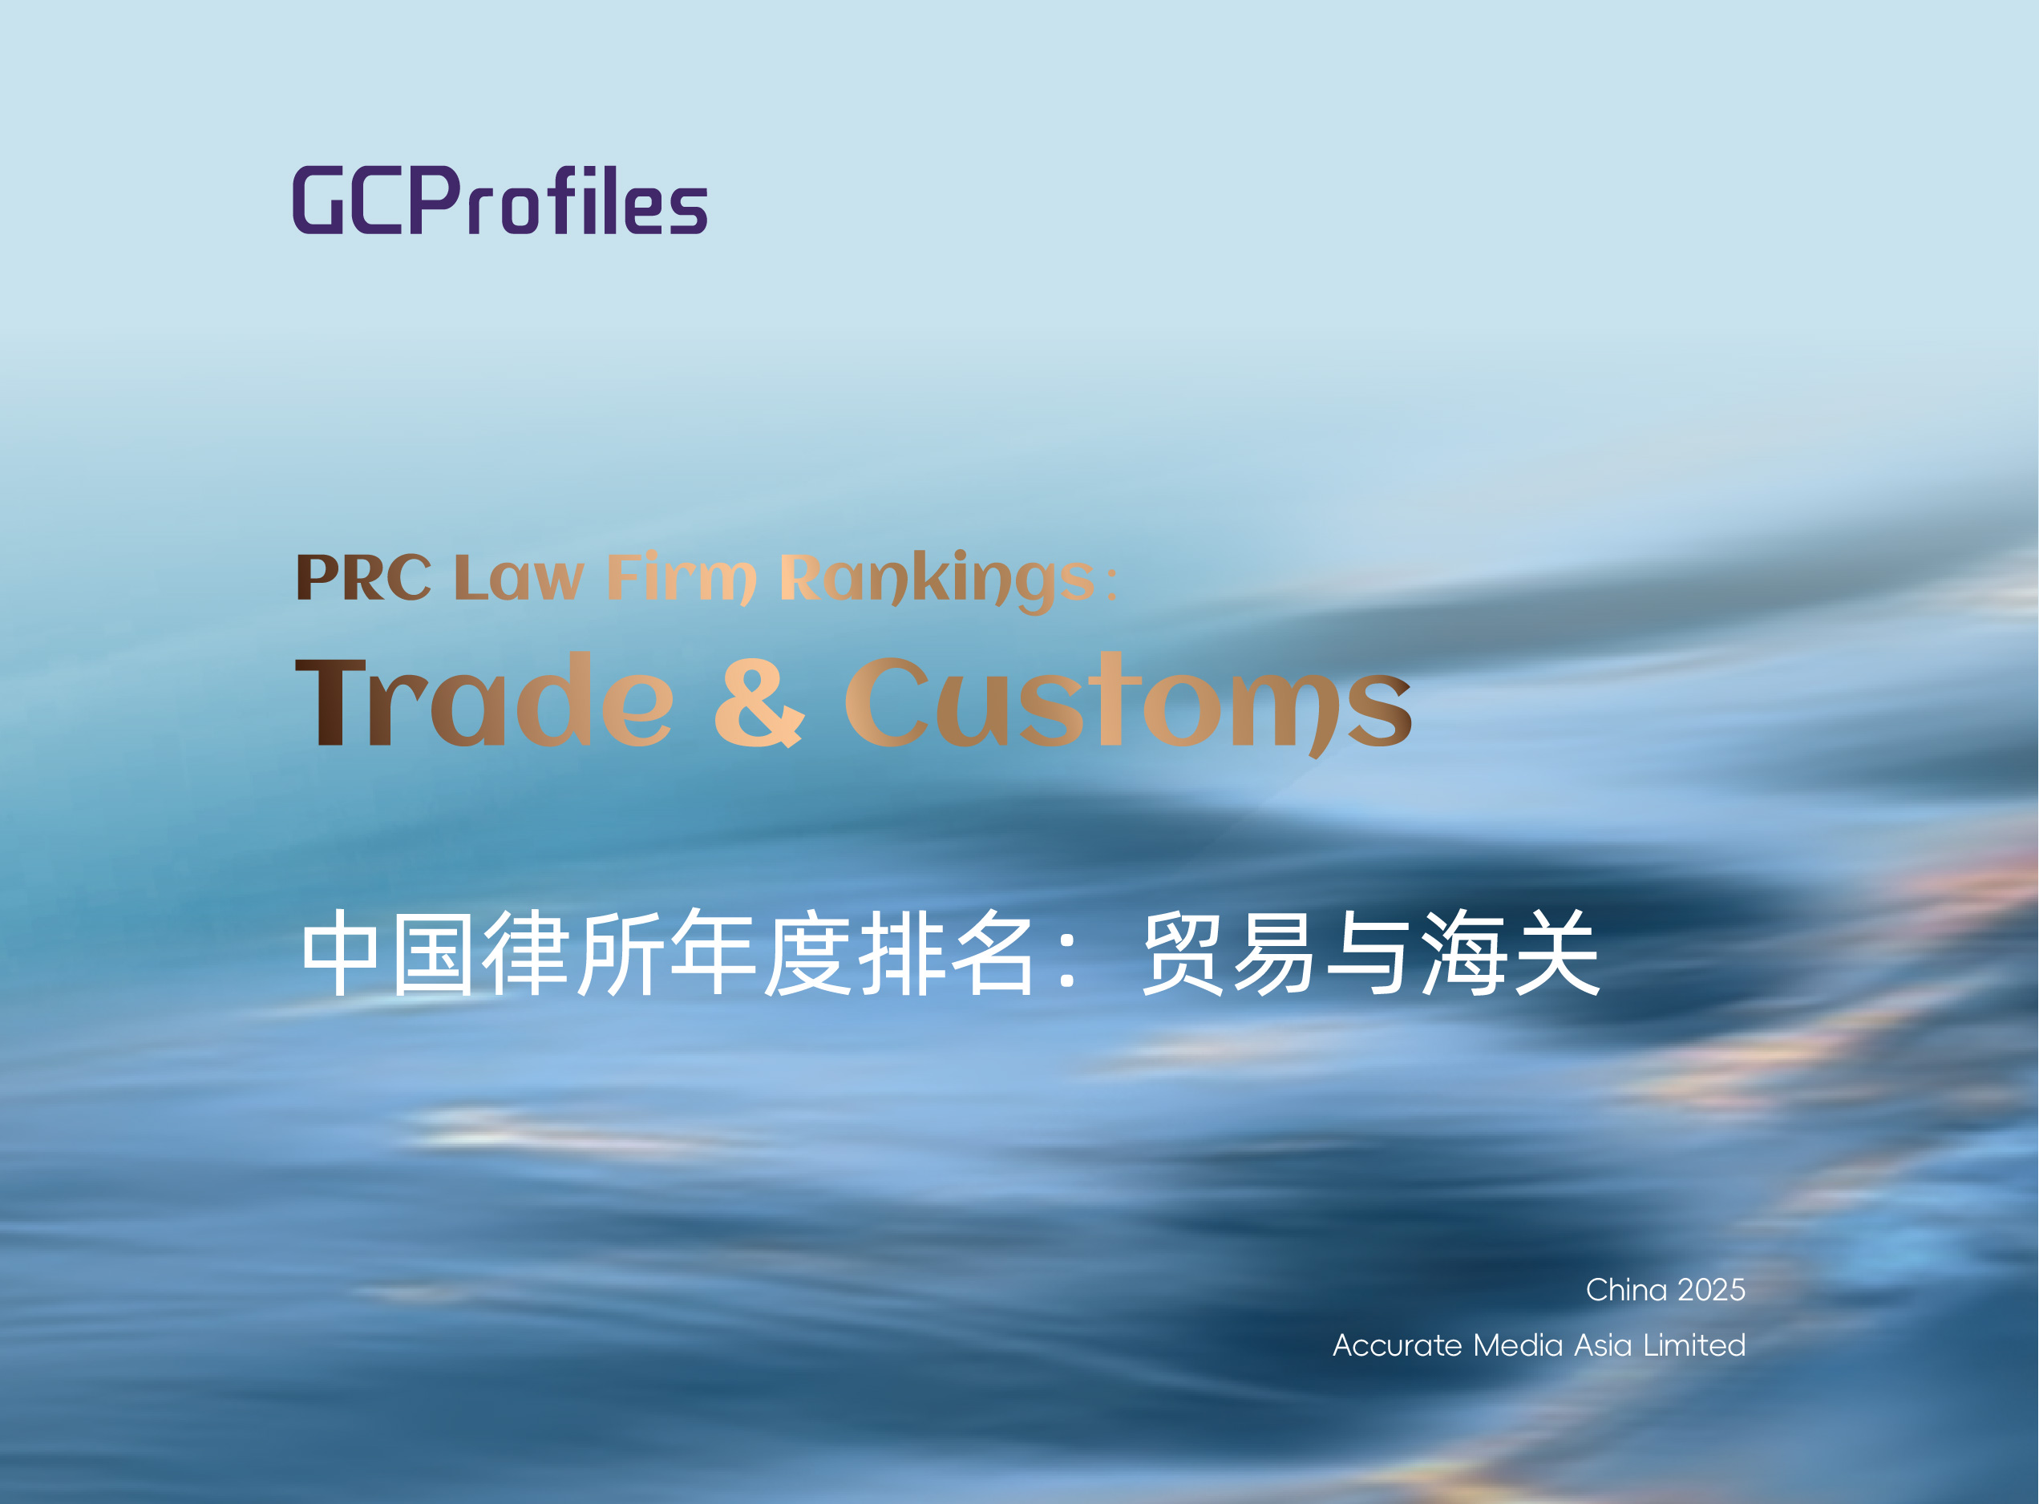

* **本申报表仅供参考，您也可提交与贸易与海关法律服务领域相关的其他形式材料。**
* 报名截止时间为**2025年9月25日18:00（北京时间）。**
* 请于截止日期之前将申报表格发送到：**cnteam@gcprofiles.com。**

|  |  |  |  |
| --- | --- | --- | --- |
|  | 10757382081 **基础信息** |  | |
|  |  | |
| **律所名称** | | |  |
| **联络人及邮箱** | | |  |
| **核心合伙人**  **（可填写超过2人）** | | |  |
| **特色业务领域**  **（如有其他特色领域可自行补充）** | | | 跨境投资与贸易 出口管制与经济制裁 贸易救济  301调查/337调查 ☐海关业务合规审查 走私犯罪辩护  ☐海关稽查、调查应对 ☐国际贸易争议解决 海事海商  ☐“一带一路” ☐涉税业务  其他： |

|  |  |  |  |
| --- | --- | --- | --- |
|  | 10757382081 **代表项目** | **请根据申报项目类型在对应位置填写信息，申报项目已完成或正在进行均可** | |
|  |  | |
| **a.国际贸易领域代表项目（*保密信息请清晰标注）** | | | |
| **请列举近一年内贵所在国际贸易领域的代表性案件**  （请说明贵所如何参与案件，项目的牵头合伙人、金额、当前状态、复杂性/创新性、达成的结果及影响。申报项目数量不超过5个） | | |  |
| **请提供以上代表性项目中企业法务/客户联系人的联系方式（**姓名、所在企业、职位、邮箱**）供调研** | | |  |
| **b.海关领域代表项目（*保密信息请清晰标注）** | | | |
| **请列举近一年内贵所在海关领域的代表性案件**  （请说明贵所如何参与案件，项目的牵头合伙人、金额、当前状态、复杂性/创新性、达成的结果及影响。申报项目总数不超过5个） | | |  |
| **请提供以上代表性项目中企业法务/客户联系人的联系方式（**姓名、所在企业、职位、邮箱**）供调研** | | |  |

|  |  |  |  |
| --- | --- | --- | --- |
|  | 10757382081 **项目清单** |  | |
|  |  | |
| **a.请在此列明近三年内贵所在国际贸易领域的代表性项目**（数量不限，请列明客户名称，*如为正在进行的项目或需要保密的信息，请清晰标注） | | | |
| **客户** | | | **项目名称及牵头合伙人** |
|  | | |  |
|  | | |  |
|  | | |  |
|  | | |  |
|  | | |  |
|  | | |  |
| **b.请在此列明近三年内贵所在海关领域的代表性项目**（数量不限，请列明客户名称，*如为正在进行的项目或需要保密的信息，请清晰标注） | | | |
| **客户** | | | **项目名称及牵头合伙人** |
|  | | |  |
|  | | |  |
|  | | |  |
|  | | |  |
|  | | |  |
|  | | |  |

|  |  |  |  |
| --- | --- | --- | --- |
|  | 10757382081 **其他信息** |  | |
|  |  | |
| **请列举近三年内贵所在贸易与海关领域引入的重要合伙人**（如有） | | |  |
| **如有其它有助于我们调研评估的信息，您可在此补充**  （如贵所在贸易与海关领域的特色与优势、团队规模与创收、业务规划、专业研究、获奖情况、媒体报道等，**\***保密信息请清晰标注） | | |  |